Что делает педагог-психолог в детском саду?

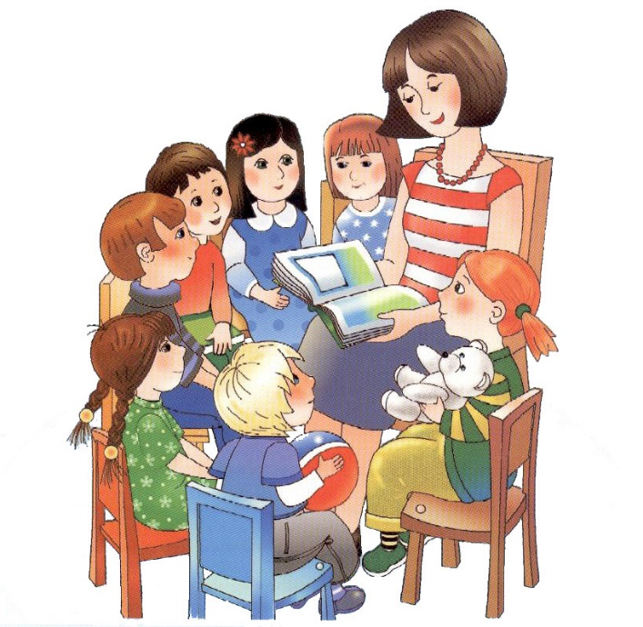
Подготовил педагог-психолог Калиянц И.В.

Всем родителям хорошо известно, что должны делать для ребенка педиатр, логопед, воспитатель и школьный учитель. Нужен ли в этом перечне еще и педагог-психолог? А если нужен, то чем педагог-психолог отличается от других специалистов? Попробуем ответить на эти вопросы.
Педагога-психолога не стоит путать ни с психиатром, ни с невропатологом, ни с любым другим врачом – это не медицинская специальность. Детский психолог не ставит диагноз, не выписывает рецепты. Он занимается не состоянием внутренних органов и внешнего вида ребенка, а детскими психологическими проблемами. Перечень детских проблем весьма обширен и напрямую зависит от возраста.
Деятельность психолога ДОУ направлена непосредственно на детей, но для большей эффективности в нее включаются и другие участники воспитательного процесса – педагоги и родители. Психолог дает им рекомендации по работе с ребенком и оказывает поддержку.
Проблемы, не входящие в профессиональную компетенцию психолога, решаются посредством переадресации запроса на работу с ребенком и его семьей другим специалистам определенного профиля (логопеду, врачу, социальным службам и т.п.)
Родители, дети которых проходят психологическое тестирование, часто волнуются, что результаты станут известны другим людям. Знайте, одна из этических профессиональных норм психологов – это конфиденциальность. Вся информация по результатам психологического тестирования ребёнка передаётся родителям в устной (или письменной) форме при индивидуальной беседе.
Цель работы психолога в ДОУ – сохранение и укрепление психологического здоровья детей, их гармоничное развитие в условиях ДОУ, а также оказание своевременной помощи детям, родителям и педагогам в решении психологических проблем развития, возникающих в различных жизненных ситуациях.
Задачи
- Выявление причин нарушений эмоционально - личностного и познавательного развития детей посредством диагностического обследования;
- Преодоление нарушений в развитии ребенка, разработка и реализация индивидуальных коррекционно-развивающих программ;
- Психологическое сопровождение детей в период адаптации к ДОУ;
- Психологическое сопровождение детей подготовительных групп, подготовка к школе, отслеживание динамики развития;
- Содействие развитию личности детей в процессе их воспитания, обучения и социализации;
- Оказание консультативной помощи родителям и педагогам;
- Повышение психолого-педагогической культуры и компетенции взрослых, участвующих в воспитании ребенка.

Деятельность психолога ДОУ направлена на всех участников воспитательно - образовательного процесса:
- Оказание психологической помощи детям:
- Психологическая диагностика;
- Развивающая работа;
- Психологическое сопровождение ребенка;
- Сотрудничество с родителями в решении психологических проблем детей:
- Консультирование по проблемам развития;
- Информирование по итогам психологической диагностики и развивающей работы;
- Психологическое просвещение по вопросам воспитания и развития детей;
- Сотрудничество с педагогами и другими специалистами в решении психологических проблем воспитанников:
- Консультирование и информирование педагогов по психологическим вопросам воспитания и развития;
- Психологическое просвещение;
- Взаимодействие с другими специалистами.
Таким образом, психолог в детском саду – это в первую очередь педагог, задачей которого является всестороннее развитие каждого ребенка. Это специалист, который помогает малышам, их родителям и персоналу жить дружно, учиться вместе и чувствовать себя легко и комфортно.

